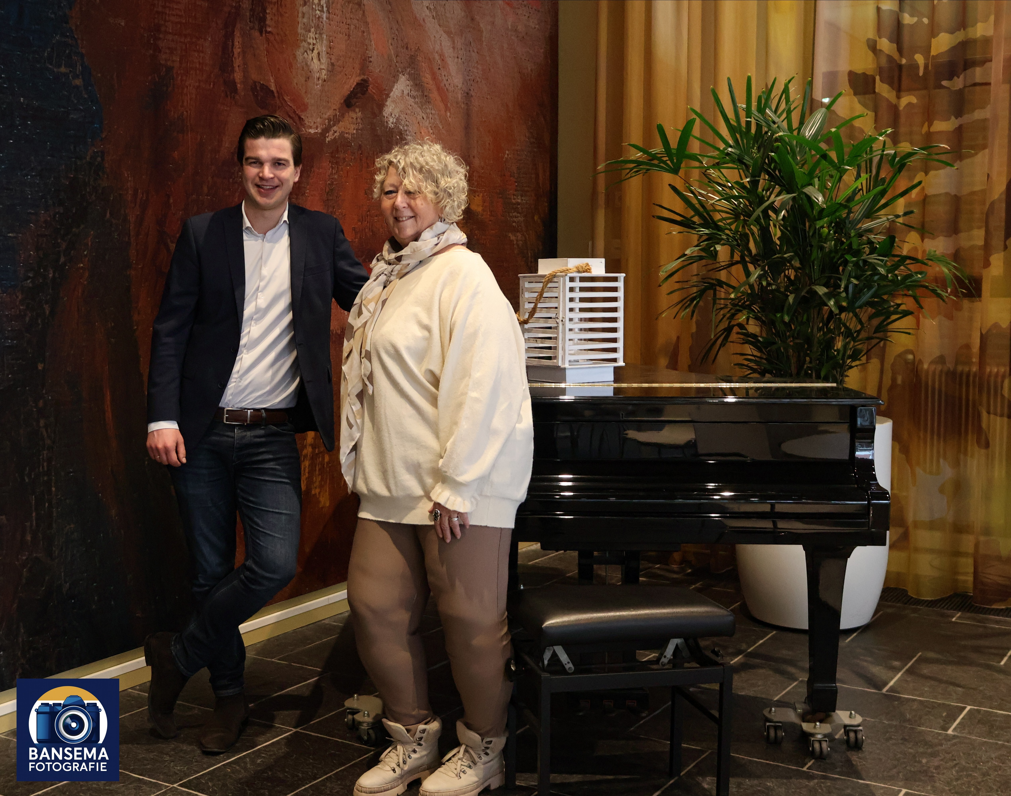
Hoogeveen, 23 januari 2026 - Ronald Klok behoort tot de jongste bestuurders die Hoogeveen de afgelopen jaren heeft gekend. Als wethouder vertegenwoordigt hij een nieuwe generatie politiek leiderschap: energiek, benaderbaar en gericht op samenwerking.
Binnen de VVD-fractie groeide Klok uit tot een herkenbaar gezicht in de gemeenteraad, waar hij bekendstond om zijn dossierkennis en zijn nuchtere, oplossingsgerichte stijl. In maart 2025 trad hij toe tot het college van B&W.
Paula Bansema van Samen Hoogeveen ging met de wethouder in gesprek.

Je bent de jongste wethouder van Drenthe. Dit wordt regelmatig in de media genoemd. Voelt dit als een voordeel, een druk, of allebei?
“Het voelt eigenlijk vooral als een voordeel. Ook omdat het college qua leeftijden behoorlijk divers is, en dat helpt.
Uiteindelijk is leeftijd relatief: je beoordeelt iemand niet op leeftijd, maar op kwaliteit — en dat staat voor mij voorop.
Maar eerlijk gezegd ben ik ook best trots dat ik de jongste wethouder van Drenthe ben.”

Wat brengt een jonge bestuurder zoals jij anders dan iemand met dertig jaar ervaring?
“In de basis hoeft dat niet heel anders te zijn. Wat je wel merkt, is dat ik in een andere levensfase zit. Toen ik net wethouder werd, was mijn vrouw voor het eerst zwanger; nu is onze zoon net geboren. Dan ben je bezig met kinderopvang regelen in Hoogeveen en heb je een vriendengroep in een andere leeftijd.
Elke levensfase vraagt weer iets anders van de gemeente.

Je bent nu bijna een jaar wethouder. Hoe heb je die eerste periode ervaren?
“Heel waardevol en leerzaam. Bovendien erg mooi! Ik ben blij dat ik deze stap heb gezet en ik wil dit zeker nog vier jaar doen.”
Ik fiets elke dag naar mijn werk en als ik terug fiets heb ik vaak nóg meer energie dan toen ik erheen ging. Ik ben een geboren en getogen Hoogevener; elk uur van de dag denk ik op mijn werk na over hoe Hoogeveen nóg beter kan worden dan het uur daarvoor. Dat geeft mij een enorme boost.”
Wat verraste je het meest?
“Wat mij echt verraste, was dat je na je beëdiging de volgende dag op je werk komt en er meteen een stapel dossiers op tafel ligt: ‘Lees je hier maar even in, volgende week neem je hierover een besluit.’
Vanaf dag één wordt er van je verwacht dat je aan het werk gaat. In het begin was het veel lezen en de cultuur leren begrijpen: hoe werkt dit allemaal?
Maar je zit meteen op vlieghoogte, midden in de praktijk. Het ging zó snel — van 0 naar 100 — dat heeft me echt verrast.”
Waar moest je het meest aan wennen?
“Dat ik van raadslid ineens aan de andere kant van de tafel zat, als wethouder. Dat is echt even wennen.
Hoe ga je daarmee om? Moet je dat scheiden? Als raadslid zit je echt in de politiek; als wethouder ben je bestuurlijk bezig. Dat was in de eerste periode wel schakelen.
Je werkt met dezelfde onderwerpen, maar je controleert ze niet meer — je produceert ze nu zelf.”
Kun je iets concreets noemen waarvan je dacht: ja, dít is waarom ik dit werk wil doen?
“Ik ben een echte Hoogevener, ik voel me een Drent, en ik ben oprecht trots op de gemeente waar ik woon. Ik vind het geweldig om bezig te zijn met projecten waarover ik over twintig jaar met mijn zoon kan praten en kan zeggen: hier heb ik aan bijgedragen.
Neem bijvoorbeeld Bentinckspark Noord. Dat vind ik echt prachtig. Nu werken we aan de ontwikkeling van het park waar het nieuwe zwembad komt en waar korfbal en hockey verplaatst worden. Dat je mag meedenken over zo’n visie, dat vind ik supergaaf.
Er zijn ook tal van kleine voorbeelden waar ik energie uit haal. Zoals bij de scouting: je komt daar op bezoek, ziet die blokhut in het bos, en denkt: dit is toch triest dat Hoogeveense kinderen hier moeten spelen.
Maar zo’n blokhut valt precies tussen sport en cultuur in, waardoor ze niet het juiste ‘labeltje’ hebben. Dat we als gemeente dan pragmatisch kunnen handelen en zeggen: we regelen dit gewoon, dat vind ik prachtig. Straks staat er een nieuwe blokhut waar kinderen weer dertig jaar plezier van hebben en waar de scouting verder mee kan groeien.
En zo denk je ook na over verkeer, veiligheid en infrastructurele projecten. Dat is gewoon mooi werk om te doen.”

Wat drijft je als jonge wethouder om deze verantwoordelijkheid te dragen?
“Ik vind het werk gewoon ontzettend leuk. De politiek blijft me boeien — zowel lokaal als landelijk volg ik met veel interesse.
Maar mijn grootste drijfveer is toch wel mijn Hoogeveen. Om Hoogeveen elke dag een beetje mooier te maken dan de dag ervoor.
En dat je ergens komt en mag zeggen: ik werk voor Hoogeveen — ja, dat vind ik echt prachtig.”

Welke waarde neem je mee als VVD’er?
“Als VVD’er ben je liberaal. Voor mij staat de vrijheid van het individu voorop, net als de eigen keuzes van mensen.
Ik vind het heel waardevol dat iedereen zelf mag bepalen hoe hij of zij het leven inkleurt.
In de basis maakt iedereen zijn of haar eigen keuzes, en als gemeente hebben wij dat te faciliteren — niet te kaderen.”
Waar ligt voor jou de grens tussen wat de gemeente wél en níet moet doen?
“Dat verschilt per onderwerp binnen het gemeentelijke beleid.
Neem bijvoorbeeld de openingstijden op zondag: daar gaat de gemeente niet over, dat mag de ondernemer zelf bepalen.
Zo heeft elk beleidsdomein zijn eigen grenzen. Maar in de basis moet je altijd kijken of een bewoner of ondernemer bepaalde zaken zelf kan beslissen.
Is het antwoord daarop ‘ja’ — of vermoedelijk wel — dan is het aan ons als gemeente om dat te faciliteren en niet om het over te nemen.”
Hoe staat Hoogeveen er over ongeveer tien jaar voor?
“We zijn goed bezig in Hoogeveen, maar er ligt nog genoeg werk. We moeten onze regio sterker positioneren.
We liggen in het gebied tussen Emmen, Hardenberg, Meppel en Assen, en daarin moeten wij als Hoogeveen — als stad én als gemeente — de centrumregio pakken. We zijn immers de grootste gemeente in dat gebied.
We mogen best trotser zijn op Hoogeveen, en dat mogen we ook meer uitdragen.
We moeten een groeigemeente zijn: met veel woningbouw, ook in de dorpen. We moeten ervoor zorgen dat mensen die in een dorp wonen daar ook kunnen blijven wonen, dat er voldoende woningen zijn.
En in de stad Hoogeveen moeten we woningen toevoegen én nadenken over hoe we ons centrum verder kunnen versterken.”
Hopelijk krijg je er nog vier jaar bij als wethouder. Welke drie projecten zie jij als jouw nalatenschap wanneer je geen wethouder meer bent?
“De ontwikkelingen van het Bentinckspark. Ik ben daarnaast intensief betrokken geweest bij het nieuwe zwembad, en ik probeer nu de juiste voorbereidingen te treffen voor het nieuwe sportpark in Hollandscheveld.
Als ik later mag terugkijken, dan kan ik met trots zeggen dat ik daar een bijdrage aan heb mogen leveren.”
Wat zou er morgen veranderen als jij volledige vrijheid zou hebben in Hoogeveen?
“Er gaat in Hoogeveen veel goed, dat moeten we veel meer uitdragen. Als ik kijk hoe onze sportparken erbij liggen — binnen mijn eigen portefeuille — dan durf ik met grote zekerheid te zeggen dat andere gemeenten jaloers zouden zijn op hoe prachtig wij dat hebben georganiseerd.
Ik zou wel willen snoeien in regels. Dat past bij het liberalisme: vrijheid voor het individu. Meer werken vanuit vertrouwen in de inwoner, in plaats van wantrouwen vanuit de overheid.”

Wat verwacht je van de inwoners van Hoogeveen?
“Laat ik vooropstellen dat ik de Hoogeveners erg hoog heb. Ik ben trots op de gemeente en trots op de mensen.
Laten we met elkaar zeggen: er gaat veel goed. Zo hebben wij bijvoorbeeld prachtige sportparken. (erg veel trots)
We bouwen straks bij de korfbal in Hollandscheveld prachtige nieuwe kleedkamers — laten we daar trots op zijn.
In Elim komt de woningbouw nu van de grond. In Pesse zijn we bezig met CPO-bouw, waarbij inwoners zelf mogen bouwen.
Als ik zie hoe ons centrum er nu bij ligt vergeleken met tien jaar geleden — dat is zóveel beter geworden. Wij vinden dat normaal, maar kijk eens naar andere gemeenten die achteruitgaan door leegstand. Dat hebben wij niet.
Kijk naar de festivals die we organiseren: die worden steeds groter. Het Stadslichtfestival blijft zich ontwikkelen, de Cascaderun is altijd een groot festijn.
Dat zijn dingen waar we hartstikke trots op mogen zijn.”
Waar ligt volgens jou de grootste winst in samenwerking in het algemeen?
“Voor mij zit er altijd winst in samenwerking wanneer er een beetje humor en gezelligheid is in een vergadering. Dat doet een vergadering altijd goed.
Als je alleen maar bezig bent om elkaar vliegen af te vangen, dan ben je vooral met je eigen positie bezig.
Maar wanneer er een goede sfeer aan tafel is, probeer je samen tot het beste te komen — en dat is volgens mij de echte winst in elke samenwerking.”

Je hebt verkeer en vervoer in je portefeuille. Wat zijn op dit moment de drie grootste knelpunten in Hoogeveen?
“Het kruispunt bij de McDonald’s is een duidelijk knelpunt. We moeten binnenkort echt gaan nadenken over hoe we dat opnieuw willen inrichten, want de belasting op dat kruispunt is enorm.
Daarnaast zijn we volop bezig met de ontwikkelingen bij Nijstad. Ook dat gebied kent uitdagingen. We leggen daar een vrij liggend fietspad aan en willen graag een fietsbrug realiseren, in samenwerking met de provincie.
En dan is er nog een onderwerp dat niet direct een knelpunt is, maar wel speelt: moeten fietsers voorrang krijgen op rotondes, ja of nee? Je ziet dat andere gemeenten dat al doen. De vraag is of wij dat als gemeente Hoogeveen ook willen.
De raad mag hierover beslissen. Voor de zomer komt dit onderwerp op de agenda van de gemeenteraad.”
Hoe ga je om met weerstand van inwoners of ondernemers?
“Je kunt onmogelijk iedereen zijn of haar zin geven, maar ik ben wel van de afdeling: even bellen, even een kop koffie — gewoon de verbinding zoeken.
Samen aan tafel gaan zitten en kijken: waar zit de pijn precies?
Weerstand komt bijna altijd ergens vandaan. Maar als je teruggaat naar de basis, hebben we in Hoogeveen vaak hetzelfde doel: Werken aan een nog mooier Hoogeveen.
Belangrijk vind ik dat we na een gesprek elkaar recht in de ogen kunnen kijken en begrip hebben voor elkaars positie.”

Sport moet voor iedereen toegankelijk zijn. Waar staat Hoogeveen nu?
“Op sportgebied doen we het ontzettend goed, zeker vergeleken met andere gemeenten.
Elk jaar organiseren we een aangepaste Sportdag in het Bentinckspark. Daar komen zo’n 150 kinderen uit het speciaal onderwijs op af. Er komen dan zelfs bussen uit Zwolle, Meppel en Emmen naar ons sportpark in Hoogeveen, omdat wij het hier zo goed voor elkaar hebben en alle benodigde faciliteiten aanwezig zijn.
Bij bijna alle sportvelden zijn de kleedkamers in beheer van de gemeente — zoals in Hollandscheveld en Pesse. We hebben een groot team voor het onderhoud van de velden, en dat is lang niet overal zo. We doen dus ontzettend veel voor sport, en dat vind ik belangrijk. Sport is essentieel — niet alleen voor beweging, maar ook voor verbinding tussen mensen.”

Waar zijn jullie op dit moment extra mee bezig?
“We kijken hoe we ouderen beter kunnen bereiken. Een deel van de ouderen in onze gemeente vereenzaamt en vindt minder makkelijk aansluiting. Dat is jammer, want we hebben prachtige initiatieven.
Zo hebben we onlangs een bijdrage gegeven aan een bridgeclub om lesmateriaal aan te schaffen, zodat eenzame ouderen die nu aan de zijlijn staan weer kunnen meedoen.
Daarnaast zijn we druk bezig om ouderen meer te laten bewegen en meer te laten sporten.”

Verenigingen worstelen met financiën en vrijwilligers. Heb je een plan om hen te ondersteunen?
“Afgelopen september hebben we alle sportverenigingen en hun voorzitters uitgenodigd bij het RvEC. We hebben hen als hele gemeente bij elkaar gezet met de vraag: wat zijn jullie grootste problemen?
Daar kwam duidelijk naar voren dat veel verenigingen worstelen met het vinden van vertrouwenspersonen en vrijwilligers.
Wat zo mooi was: ineens begonnen verenigingen onderling te delen hoe zij vrijwilligers betrekken en behouden. Dat was prachtig om te zien.
Ook hier moeten we als gemeente niet telkens zelf het wiel willen uitvinden. Door verenigingen met elkaar in contact te brengen, ontstaat juist een hele mooie dynamiek. Zij zijn de ervaringsdeskundigen.”
Hoe beslis je welke locatie voorrang krijgt?
“Degene die er het slechtst aan toe is, pakken we als eerste aan. Dat vertalen we ook naar de bewoners, zodat duidelijk is welke regels we hanteren.
VV De Weide en de korfbalvereniging in Hollandscheveld zijn bijvoorbeeld als eerste aan de beurt, omdat zij de twee slechtste kleedkamers hadden die de gemeente in beheer heeft.”

Je bent gebiedswethouder voor het centrum en het stationsgebied. Wat is jouw visie op deze plekken?
“Dat betekent niet dat ik de visie voor dat gebied bepaal — dat ligt bij mijn collega Niek Wind.
Maar natuurlijk denk ik mee. Voor het stationsgebied geldt dat de brandweer naar een andere locatie moet. Daarnaast zijn we druk bezig met het gebied waar de NCH-fabriek stond, naast De Koppeling, om te kijken hoe we daar woningbouw kunnen realiseren.
Dit zijn prachtige gebieden in ontwikkeling en ze kunnen veel betekenen voor Hoogeveen.”

Welke keuzes zijn onvermijdelijk, ook als ze pijn doen?
“Een voorbeeld is het terrein bij de voormalige NCH. Dat is nu nog erg groen, maar we zijn volop bezig om daar woningbouw te realiseren.
Besturen betekent altijd keuzes maken, en je probeert daarbij steeds de beste keuzes te maken voor de toekomst.”

Als afsluiting: wat zouden Hoogeveners over je moeten weten dat ze nu misschien nog niet weten?
“Ik heb niet veel geheimen. Ik ben iemand met een open karakter; transparantie is het beste middel voor iedereen.
Wat mensen vaak vragen is of ik op den duur het bedrijf van je ouders overnemen. Ik heb totaal geen affiniteit met auto’s en er stroomt geen benzine door mijn aderen. Maar ondernemersbloed heb ik wel meegekregen. En dat wil ik graag benutten voor Hoogeveen.”

Wat houdt je scherp?
“Ik hou ervan om druk te zijn. Ik moet ‘aan’ staan. Als er iets op mijn bordje komt en het wordt druk, dan word ik scherp.
Dan ga ik organiseren, dingen regelen, zaken neerzetten. Ik hou wel van een beetje druk — dat gaat me goed af.”
“Het is goed om te benadrukken dat we echt een prachtige gemeente hebben. We liggen in de mooiste provincie van het land, en we mogen best wat blijer en trotser met elkaar zijn.
Natuurlijk kan het altijd beter — ik wil me er ook niet achter verschuilen dat alles perfect gaat, dan zou mijn functie ook niet hoeven te bestaan. Er zijn altijd dingen die verbeterd kunnen worden. Als dat niet meer zo zou zijn, dan moet ik direct stoppen met dit werk, want dan is het klaar.
Maar zo zie ik het absoluut niet. Ik zie juist dat we prachtige dingen hebben in Hoogeveen.
Kijk bijvoorbeeld naar sport, maar ook naar de sociale cohesie — hoe mensen met elkaar samenleven in Elim, Pesse en Noordscheschut. Dat vind ik echt prachtig om te zien.
We zijn een samenleving waar het nog normaal is dat je iets voor elkaar doet. In het westen is dat allang niet meer vanzelfsprekend. Noaberschap is hier nog vanzelfsprekend.
En het is goed dat wij dat hier normaal vinden, maar het is óók belangrijk om het te benoemen: dit is iets heel waardevols, en daar moeten we met elkaar aan werken.”
Interview Paula Bansema

